《创造你自己的...系列》
Create Your Own Series

版权已售11个国家和地区

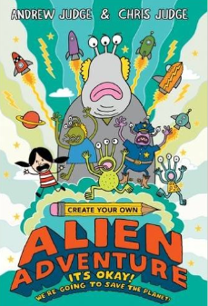
系列书之一：
中文书名：《创造你自己的外星人大冒险》
英文书名：Create Your Own Alien Adventure
作 者：Chris Judge and Andrew Judge
出 版 社：Scholastic UK
代理公司：ANA
页 数：128页
出版时间：2016年1月
代理地区：中国大陆、台湾
审读资料：电子稿、样书
类 型：7-9岁少年文学

内容简介：

《创造你自己的外星人大冒险》为读者们提供了一系列趣味横生的活动：阅读、画画、折纸......当一个外星人出现在学校门口，同学们争先恐后地跑出去查看。后来，他们跟着外星人一起穿过小镇，回到飞船上。快快在书页上撕一个小洞，跳进外星人的飞船，并和它一起学习外星语言吧！一旦成功帮助鲍勃修复了它飞船上的裂缝（想知道裂缝是怎么来的？），它就会请你去它家做客，以示感谢。接下来，你们将共同穿过小行星带，折叠时空，最终来到鲍勃的星球。然而，并非一切问题都能迎刃而解，你竟然一不小心把一支外星军队带到了地球。如今，这只军队已经整装待发，准备侵略地球！快来拯救我们的地球吧，就看你的了！

读者评论：

我的代笔人是个外星人

《创造你自己的...系列》在80年代的时候大受欢迎。年轻的读者们一拿起这本书，就能化身为有勇有谋的英雄，自己的选择决定了自己的命运与生死。在这个游戏里，你总是可以把手指轻轻放在前一页，因此，当降临的命运不合你意时，你总是可以重新开始。

克里斯﹒贾奇与安德鲁﹒贾奇为读者们带来的《创造你自己的外星人大冒险》使读者们能够更好地与故事互动。在阅读过程中，你可以亲自动手画画、折纸，在外星人到达地球时，还要向杜德镇的居民们伸出援手。在此过程中，你会发现并非所有外星人都是坏蛋，鲍勃就是个很好的例子！

在阅读本书时，你能想到的形容词一定是兴味盎然。显而易见，本书充满了引人发笑的幽默感。贾奇兄弟在完成本书时，好像是在直接和你进行对话，杜德镇的人们也会直接向你求助。比如，一个村民会问你：“你能帮我画上几条腿吗？”。每一页都有不止一项可以DIY的活动，因此，在阅读本书的时候，一定要准备一支铅笔！

. 和大部分《创造你自己的冒险》系列的作品一样，本书的受众是那些阅读能力较强的读者们。如果你有朋友喜欢看似傻乎乎却实则趣味横生的幽默，那么，他们一定会爱上本书中作者与读者令人耳目一新的互动方式。

我强烈推荐这套不可思议的书！

当别人向我推荐了这本书后，我立刻就下单买了一本。之后，我还买了第二本书，并毫不犹豫地把它推荐给了我的朋友们。

在学校度过了辛苦劳累的一周后，我平日里吵闹好动的六岁孩子竟然安安静静地花两个小时的时间阅读这本书。要知道，当他上完一天的课，又乏又累，这个时候能全神贯注地读书，这种场景简直是十分罕见。吃完晚饭，他还拿着书上床睡觉，趁这段时间看完剩下的部分。

本系列图书将耐人寻味的冒险故事同亲自决策的难忘体验结合在一起。比如说，故事情节会要求小读者们画一扇用于逃生的窗户。我真心希望这一系列能再添几部新作，这样的话，我就可以再享受几个小时安静闲适的时间了（我的孩子在安安静静地阅读）。

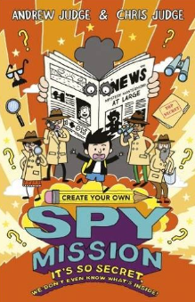
系列书之二：
中文书名：《创造你自己的侦探行动》
英文书名：Create Your Own Spy Mission
作 者：Chris Judge and Andrew Judge
出 版 社：Scholastic UK
代理公司：ANA
页 数：144页
出版时间：2016年4月
代理地区：中国大陆、台湾
审读资料：电子稿、样书
类 型：7-9岁少年文学

内容简介：

有窃贼偷走了道岑先生的独家松饼配方！这下，小读者们可以和大名鼎鼎的侦探伊森﹒都铎一起侦破这桩案件！

首先，要准备好自己的侦探工具箱，你需要准备一副眼镜和一个假胡须，用来隐藏自己的身份。接下来，你要用火箭助推器、激光笔和一对翅膀来装饰你的侦探自行车！等一下！犯罪嫌疑人到底是从哪个出口逃走的？在本书中，每一个出口都会把你引导至不同的页码......

为了找到真正的窃贼，小读者们可以在书中信手涂鸦，画出他们想象中嫌疑犯逃走的路线。当他们完成这一步骤，就可以回到一开始的位置，根据自己指定的逃脱路线设计一个全新的侦探任务！

本书作者安德鲁﹒贾奇、安德鲁的哥哥克里斯﹒贾奇以及为《危险无处不在》配图的插画师为孩子们带来了一套全新的章节书系列。这个系列中充满了令人捧腹的笑话和可以实际操作的活动。孩子们一定会对下一本书的问世期待不已！

2017年出版：
第三部：《创造你自己的英雄史诗》
第四部：《创造你自己的魔法奇迹》

作者简介：
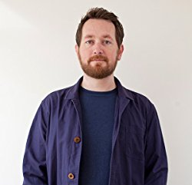
克里斯﹒贾奇(Chris Judge)是一位插画家、儿童绘本作家。他住在爱尔兰都柏林。他曾在都柏林邓莱里文艺理工学院学习，于2005年开始全职绘制插图。在此之前，他曾从事网页设计工作。

克里斯的工作将绘图和设计相结合，他完成的作品出现在广告、报纸、杂志和展览中。

2011年，克里斯的第一部绘本《孤单的野兽》(The Lonely Beast，此书有两部续集)在爱尔兰、英国、美国以及一些欧洲国家出版发行。后来，此书成为2011年思贝克萨维尔年度儿童书。后来，克里斯还推出了其他绘本，其中包括他最近完成的TiN以及《布莱恩和维京人》(Brian and the Vikings)，后者由马克﹒维克海姆配图。

克里斯前一段时间为罗迪·道伊尔的最新童书《布里连特》绘制了插图。现在，他正在为《危险无处不在》配图，这本书适合年龄较大的孩子阅读。

谢谢您的阅读！
请将回馈信息发至：杨晓蕾 （Alisa Yang）
安德鲁﹒纳伯格联合国际有限公司北京代表处
北京市海淀区中关村大街甲59号中国人民大学文化大厦1705室, 邮编：100872
电 话：010-82509406
传 真：010-82504200
Email：alisa@nurnberg.com.cn
网 站：Http://www.nurnberg.com.cn
新浪微博：http://weibo.com/nurnberg
豆瓣小站：http://site.douban.com/110577/


